Fiche d’évaluation à rendre avec chaque travail plastique (à reprendre à chaque fois)
1G4
Emma
SIMOES

Pas de fiche = pas de note
1) Engagement (investissement) dans un projet en relation avec le sujet, pertinence des moyens et des démarches | ………/ 2 points
2) Capacité à produire, à expliquer des opérations plastiques, des savoir-faire. | ……… / 5 points
3) Capacité à décrire, analyser et mettre en relation ses démarches avec le champ artistique et les œuvres en référence vues en classe et personnelles - vocabulaire spécifique précis. | ……… / 5 points
4) Capacité à verbaliser, à développer un point de vue critique et à échanger. | ……… / 3 points
5) Dispositif de présentation explicité et pertinent | ……… / 5 points
TOTAL sur 20 points :
Remarques (de votre professeur) pour une amélioration possible :

Titre de votre travail …Les falaises fleuries…………

Ma démarche, Mes idées  Mes intentions  Pourquoi ai-je fait ce travail ?  Vocabulaire plastique à savoir utiliser | Le terme « végétal » m’a immédiatement fait penser à un paysage, j’ai alors fait un travail de recherche et parlé avec mon professeur pour trouver une idée qui m’a alors proposé de m’inspirer du mouvement « L’école de Barbizon ». Je veux faire de mon travail une petite échappatoire, colorée et fleuries, aussi réconfortante qu’époustouflante.
Point(s) du programme et problématique traité(s)  À reprendre sur la fiche de cours  Expliquez ce lien | Comment prendre en compte le végétal dans notre production ?
Relation(s) de mon travail avec au moins une œuvre au programme et d’autres proposées dans le cours et personnelles. Expliquez ces liens | Avant de m’intéresser à l’école de Barbizon j’avais fait quelques recherches sur le travail végétal de Monet, qui m’avait aussi beaucoup plu, principalement la série artistique vu en classe « Les Nymphéas ». J’ai trouvé ces œuvres à la fois précises, détaillées, vraisemblables mais aussi très « floues », sans contour et par petites touches, comme si Monet n’était pas allé au bout de sa description et j’ai trouvé beaucoup de charme à cet effet.  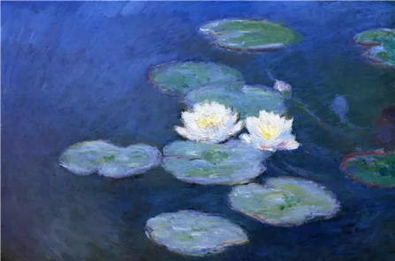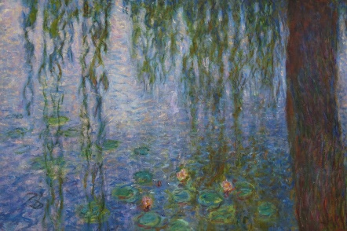  Ensuite, j’ai cherché dans les œuvres de l’école de Barbizon une inspiration et j’en ai trouvé une de Jean-François Millet qui m’a beaucoup parlée :  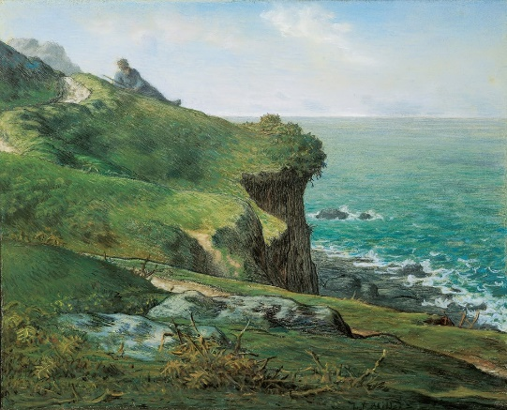  Les Falaises de Gréville, une œuvre que j’ai trouvée plus lumineuse que les autres et malgré l’agitation des vagues, plutôt calme. Je me suis donc inspirée de ce tableau pour réaliser mon travail. Je veux travailler les superpositions d’aquarelle et sa translucidité, rajouter des plantes, des fleurs et trouver la meilleure manière d’harmoniser le tout.
Analyse plastique de l’œuvre au programme choisie (sous forme de mots clés et/ou de croquis pour la mémoriser)
Analyse plastique de mon travail
Vocabulaire plastique à savoir utiliser pour faire une analyse et pas une simple description de ce que l’on voit déjà !
Citation(s) d’un artiste, auteur, critique, penseur, théoricien, … en lien avec votre travail. Expliquez ce lien et précisez qui est la personne citée. | « Regarder profondément dans la nature, et alors vous comprendrez tout beaucoup mieux » Albert Einstein  Nous voyons la nature, donc le végétal tous les jours de notre vie et pourtant, la regardons nous vraiment ? Je suis persuadée que la nature a encore plus à offrir que ce que l’on croit, et qu’un grand scientifique comme Einstein évoque cette idée m’en convainc encore plus.
Lien avec votre thématique : fil conducteur de votre projet artistique regroupant vos travaux plastiques. Expliquez ce lien. | /
Dispositif de présentation imaginé (en croquis ou en photographie). Expliquez vos choix. | J’aimerais exposer mon travail sur un mur, à hauteur d’yeux, sur un fond uni et plutôt sombre afin de contraster avec la toile.
Vignette en photographie ou croquis de votre travail seul et mis en scène (scénographié, exposé) ou lien vers Googledrive, OneDrive, lien YouTube, … | Voir netboard

